Министерство просвещения Российской Федерации
Муниципальное бюджетное общеобразовательное учреждение
«Средняя общеобразовательная школа №7» г.Алексеевка

V Международный литературно-творческий конкурс
«Хорошие книги – верные друзья»

Исследовательская работа. Литературное расследование
Изучение феномена популярности среди подростков
серии книг Дж. Роулинг о Гарри Поттере

Выполнила: Веретенникова Полина Олеговна
Ученица 5 класса
Руководитель: Гвоздевская Любовь Ивановна
Учитель русского языка и литературы

2025-2026
Содержание

Введение 3
Цель, задачи, методы исследования 3
Система персонажей серии книг Дж. Роулинг 4
Анкетирование и анализ результатов 7
Роль характеров персонажей в восприятии книги подростками 10
Список используемой литературы 13

Введение

Волшебный мир, созданный Джоан Роулинг в серии книг о Гарри Поттере, уже больше 20 лет привлекает читателей всех возрастов по всему миру. Необыкновенный успех и неугасающая популярность этой серии сделали ее настоящим культурным феноменом. Книги о Гарри Поттере произвели настоящую революцию в подростковой литературе.
Ни одна другая серия книг для подростков не может сравниться с «Гарри Поттером» по количеству проданных экземпляров. Книги о юном волшебнике переведены более чем на 70 языков, включая древнегреческий и латынь. Они разошлись по всему миру, став культурным феноменом, объединяющим людей разных возрастов и национальностей. Общий тираж семи книг о Гарри Поттере составил более 500 миллионов экземпляров. Для сравнения: «Маленький принц» Антуана де Сент-Экзюпери напечатан тиражом около 200 миллионов, «Властелин колец» Дж. Р. Р. Толкина — около 160 миллионов.
Серия книг о Гарри Поттере пробудила у детей тягу к чтению. Для очень многих подростков истории о мальчике-волшебнике стали первыми книгами, прочитанными самостоятельно и по собственной инициативе.
Наследие Гарри Поттера распространилось далеко за пределы книжных страниц. Серия породила огромную индустрию развлечений: фильмы, игры, тематические парки, фанфикшн и многое другое. Поклонники по всему миру продолжают обсуждать книги, делиться своими теориями и просто наслаждаться волшебным миром Хогвартса. Можно с уверенностью сказать, что Гарри Поттер навсегда останется в истории литературы как одна из самых знаковых и любимых серий.
Уже, начав читать первую книгу серии «Гарри Поттер и философский камень», я поняла, что популярность книг не просто слово. Перелистывая страницу за страницей, я не могу остановиться. В процессе чтения в голове воссоздаются картины, постоянно ощущаешь себя на месте главных героев. Мне захотелось понять, в чем же секрет персонажей, подарившим невероятную привлекательность серии книг Дж.Роулинг.

Цель, задачи, методы исследования

Цель работы: анализ системы персонажей серии книг Дж. Роулинг о Гарри Поттере как основы феномена ее популярности среди подростков.
Задачи исследования:
- Описание основных и второстепенных персонажей.
- Составление схемы взаимодействия персонажей.
- Анкетирование и анализ результатов.
- Обобщение: влияние системы персонажей на восприятие произведения.
- Вывод.
Методы исследования:
- Изучение литературных источников.
- Анализ произведения.
- Сбор и обобщение статистической информации.
- Анкетирование и интерпретация результата.

Система персонажей серии книг Дж. Роулинг

Система персонажей серии книг о Гарри Поттере включает главных героев, второстепенных персонажей и волшебных существ. Некоторые персонажи связаны с мифическими существами, другие упоминаются в литературе впервые.
Главные персонажи серии книг:
- Гарри Поттер;
- Гермиона Гренджер;
- Рон Уизли;
- Лорд Волан-де-Морт (Том Рэддл).
Главный герой книги Гарри Поттер - сирота, выросший в доме ненавидящих его родственников Дурсли. Родители мальчика были убиты смертельным заклятием Волан-де-Морта.
В день своего одиннадцатилетия мальчик узнает, что он волшебник и ему суждено учиться в школе чародейства и волшебства Хогвартс на факультете Гриффиндор. Этот момент знаменует начало его путешествия в мир, скрытый от глаз обычных людей, в мир, полный чудес, опасностей и невероятных открытий. А факультет, куда Гарри распределила волшебная шляпа ,– это место для смелых, сильных и отважных людей.
Но Гарри Поттер – это не просто волшебник, а «мальчик, который выжил». Будучи младенцем, он чудом уцелел после смертоносного заклинания «Авада Кедавра», которое было пущено в него Волан-де-Мортом. Этот трагический эпизод оставил на его лбу шрам в форме молнии, символ его связи с темной магией и одновременно – знак его неизбежного противостояния злу.
Гарри не чувствовал в себе силы, когда все говорили о том, что он избранный и он будет бороться в Волан-де-Мортом. Только на 6 курсе обучения в школе он в этом убедился.
Друзья Гарри – Гермиона Грейнджер и Рон Уизли - не менее значимые персонажи книги.
Гермиона Грейнджер не просто подруга Гарри и Рона, она – олицетворение ума, трудолюбия и преданности. Юная волшебница рождена в семье маглов (обычных людей). Она, вооруженная лишь книгами и непоколебимой верой в знания, попадает в мир магии. Мисс Грейнджер - кладезь знаний, энциклопедия волшебного мира - всегда готова прийти на помощь друзьям своими обширными познаниями. Она неустанно штудирует учебники, осваивает сложные заклинания и не боится задавать вопросы, даже если они кажутся глупыми. Ее усердие и целеустремленность восхищают и вдохновляют.
Именно Гермиона много раз вспоминала нужное заклинание, применение которого спасало её и друзей.
Рон Уизли - лучший друг и верный спутник Гарри Поттера. Рон – комичный персонаж. Его рыжие волосы, доставшаяся по наследству мантия и постоянная неуверенность в себе, часто скрывают за собой глубокую преданность и неожиданную храбрость.
Выходец из большой небогатой семьи Рон поначалу ощущает себя в тени своих братьев, каждый из которых обладает какими-то выдающимися талантами. Сомнения в своих способностях лишь усугубляются на фоне блестящей Гермионы и прославленного Гарри.
Несмотря на недостатки, Рон обладает уникальным набором качеств. Его юмор разряжает обстановку и поддерживает. Его преданность друзьям непоколебима и в моменты сомнений, и во время страхов.
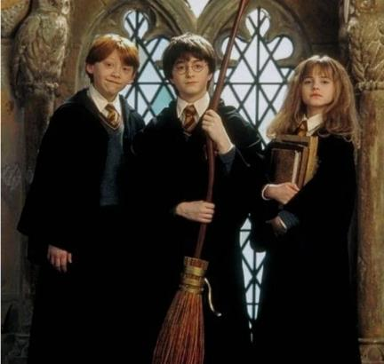
Фото Дж.Роулинг. Рон, Гарри и Гермиона (кадр из фильма)
Граф Волан-де-Морд (Том Рэддл) – «темный лорд», «тот, чье имя нельзя называть». Потомок Салазара Слизерина, одного из четырёх основателей Хогвартса.
Граф - великий и могущественный тёмный волшебник, обладающий огромнейшей магической силой и практически достигший бессмертия при помощи крестражей.
Именно все 7 крестражей придется уничтожить Гарри Поттеру для избавления волшебного мира от Темного Лорда. Самым неожиданным и самым защищённым крестражем оказался сам Гарри Поттер. Волан-де-Морт даже не знал, что часть его души оказалась в младенце. Этот осколок души можно было уничтожить только Смертельным проклятием от самого Волан-де-Морта.
Второстепенные персонажи тоже играют большую роль в сюжете книги. Это Хагрид, Полумна, Джинни Уизли, Добби, Сириус Блэк и Драко Малфой. Но среди них особенно выделяются профессора Дамблдор и Северус Снегг.
Альбус Дамблдор – директор школы Хогвартс, могущественный волшебник. Отношения Гарри и Дамблдора – это один из ключевых и сложных аспектов в книгах.
С самого начала Дамблдор проявляет особый интерес к Гарри. В Хогвартсе он становится наставником мальчика, направляя его, давая мудрые советы и деликатно подготавливая к предстоящей борьбе с Волан-де-Мортом.
Отношение между ними не всегда было безоблачным. Гарри часто испытывает разочарование из-за недосказанности и секретов Дамблдора, но всегда возвращается. Мальчик доверяет мудрости профессора и понимает, что он действует ради общего блага.
Любовь и уважение, которые Гарри испытывал к Дамблдору, были огромны. Смерть профессора стала для Поттера тяжелейшим ударом, и он поставил перед собой задачу завершить дело Дамблдора, уничтожив крестражи Волан-де-Морта. В конце концов именно благодаря учениям и наставлениям Дамблдора Гарри смог победить Волан-де-Морта и принести спокойствие в волшебный мир.
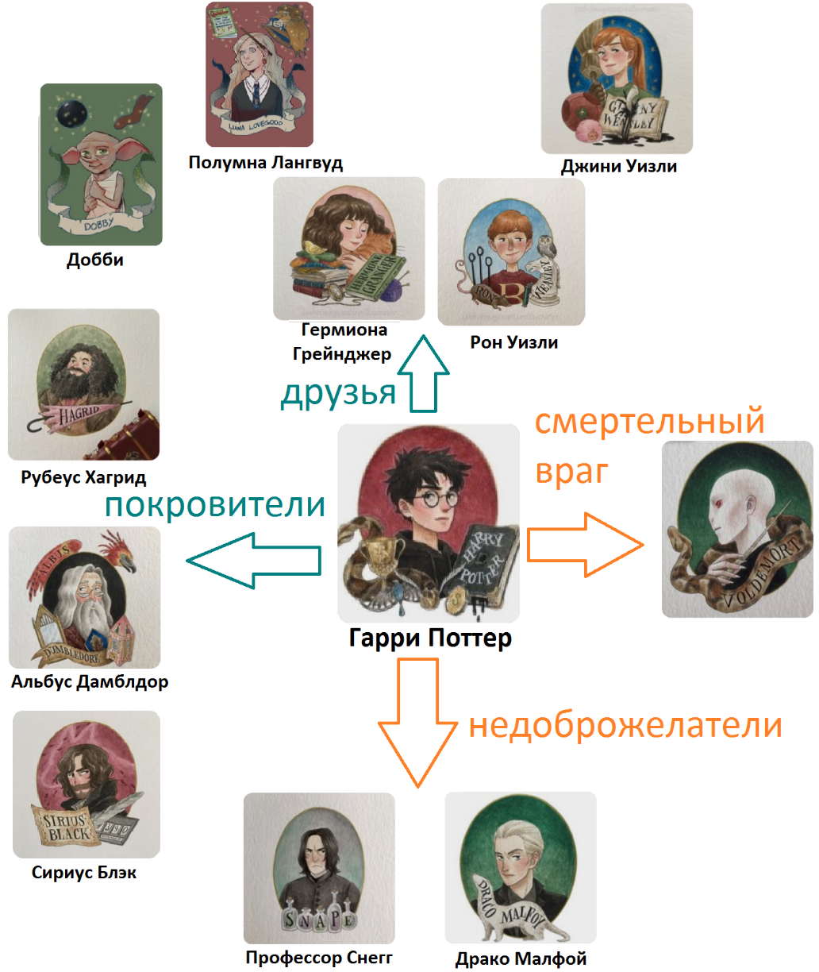
Схема-взаимосвязь основных персонажей книг о Гарри Поттере
Профессор Северус Снегг нелюдим, холоден, крайне резок и неприятен в общении. Снегг строг к студентам (кроме факультета Слизерин). Он искусный и опытный волшебник, молниеносно отражает заклинания. Кроме этого он отлично владеет черной магией, мастер зельеварения.
На протяжении всей истории Дж.Роулинг описывает Снегга как врага Гарри, но в финале оказывается, что у него была неожиданная благая цель. Все, что он делал, было во имя защиты Поттера, хотя со стороны никто об этом не подозревал.
Полумна и Джинни – друзья Гарри, ученицы школы Хогварт. Отношения Джинни и Гарри – это одна из любовных нитей книг. Полумна загадочная и очень смелая.
Профессор Рубеус Хагрид – добрый преподаватель ухода за магическими существами и лесничий в школе Хогвартс, преданный помощник Дамблдора. Но его роль намного более значима. Он связующее звено с его погибшими родителями. Именно Хагрид доставил младенца к дяде Дурсли, он же и возвращает его в мир магии и волшебства в одиннадцатый день рождения. Хагрид рассказывает Гарри о его прошлом, о родителях и Волан-де-Морте.
Драко Малфой – ученик факультета темных сил Слизерин школы Хогвартс, полная противоположность Гарри. Чистокровный волшебник, наследник древнего рода Малфоев, сын влиятельного волшебника-пожирателя смерти Люциуса Малфоя
Сириус Блэк – лучший друг Джеймса Поттера (отца Гарри). Он сыграл большую роль в становлении Гарри: оберегал его и помогал, являлся связующим звеном с его погибшими родителями.
Как видно на схеме, друзей и доброжелателей у Гарри Поттера значительно больше. Этот факт способствует формированию позитивного отношения к книге.
Многие, кто не читал книгу, послушав описание героев, начинают представлять волшебный мир Дж. Роулинг темным, мистическим и страшным. Однако большая часть повествования о мире доброй магии, где юные волшебники учатся, овладевают искусством волшебства. Книга воспринимается как сказка о борьбе добра со злом.

Анкетирование и анализ результатов

Я составила онлайн - опрос для школьников, читавших книги о Гарри Поттере с целью выявления качеств, которые они увидели в главных героях. Обобщение данных позволяет понять, что именно привлекает каждого из читателей в героях данной книги, какие собственные качества, сильные и слабые стороны они видят в отражении персонажей. Опрос производился онлайн: на момент написания работы анкету заполнили 88 детей разного возраста из разных городов.
Она доступна по ссылке https://onlinetestpad.com/xscd45o42pyha. Статистика продолжает обновляться для дальнейшего анализа данных.
Проанализируем, одинаково ли оценивают качества героев дети, подростки, которые читали книги и которые смотрели фильм.
Наглядно видно, что большинство прочитали либо одну книгу, либо всю серию книг. Это говорит о том, что если история понравилась, то чтение дается легко, хочется читать и читать дальше.
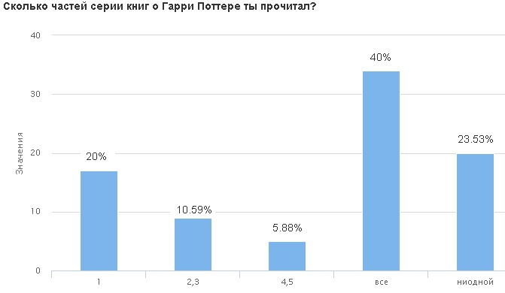
Однако почти 24% опрошенных не прочитали ни одной книги из серии, зато 96% смотрели фильм.
Мнение о причинах побед Гарри Поттера разделились. Однако самыми непопулярными ответами оказались «везение» и «магические способности Гарри Поттера». Самый популярный ответ – «помощь друзей». Это подтверждает важность линии дружбы в книгах, которая и привлекает читателя.

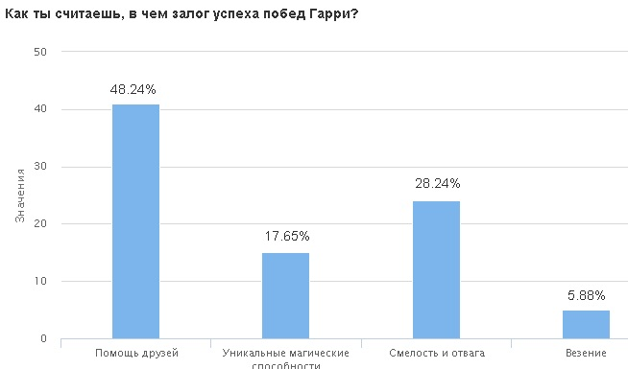
Согласно опросу любимые преподаватели школы Хогвартс – это те, кто был на стороне Гарри. И даже профессор Снегг, преподававший на факультете темной магии, среди популярных ответов. Ведь в финале оказывается, что он действовал в интересах Гарри и спокойствия волшебного мира.
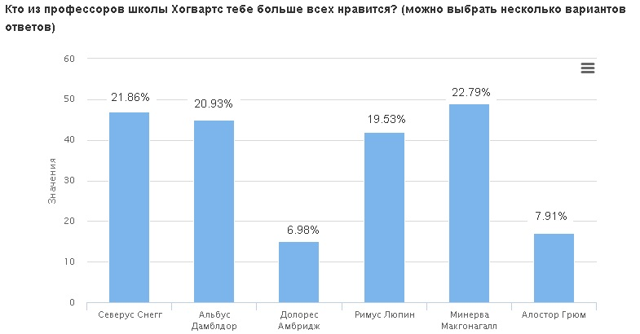

Вовлеченность в повествование книг подтверждена наличием у 89% опрошенных каких-либо вещей из мира Поттера: галстук, палочка, шарф и др. Легкость восприятия волшебного мира в книге Дж.Роулинг также подтверждается тем, что в обычном мире дети несознательно видят элементы, схожие с описанными в книге. Например, находясь на вокзале, почти 66% опрошенных читателей представляют платформу 9 и ¾. А 77 % ответили, что хотели бы учиться в школе Хогвартс.
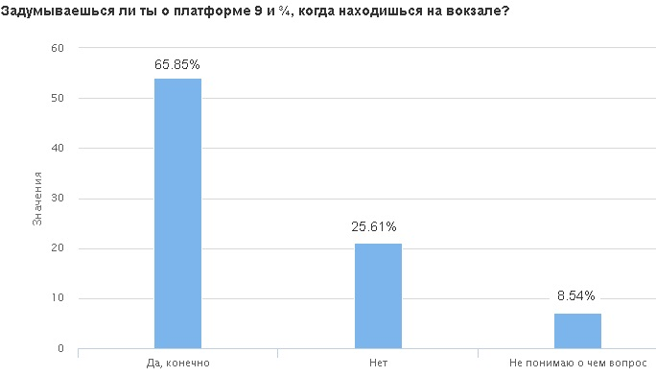
Абсолютное большинство приветствует наличие любовной линии в книгах о Гарри Поттере.
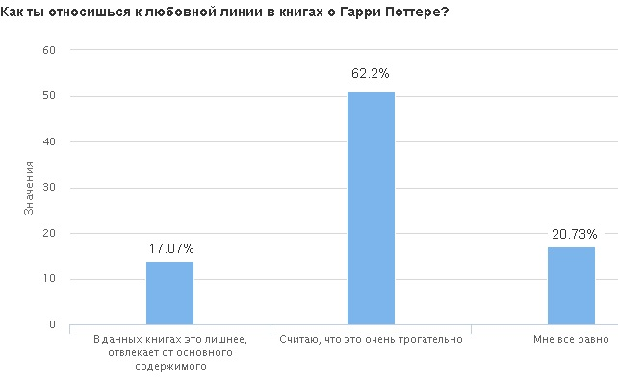
Очень важными считаю ответы о самой могущественной палочке, которую Гарри уничтожил в последней части серии книг. Большинство согласны, что он принял правильное решение. 27% опрошенных считают, что палочку можно было бы оставить под надежной охраной. Что тоже разумно, но может оказаться и небезопасно. А 22 % все - таки хотят оставить палочку у себя.
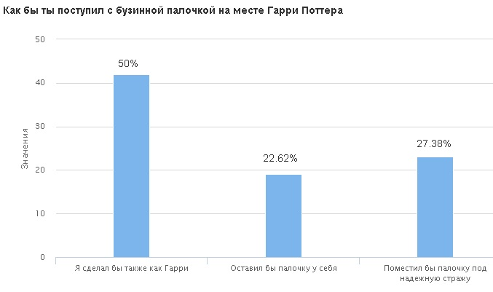

Роль характеров персонажей в восприятии книги подростками

Для множества подростков по всему миру Гарри Поттер стал не просто книжным персонажем, а настоящим символом надежды, мужества и самоопределения. Это подтверждают и результаты проведенного опроса.
Во - первых, Гарри Поттер привлекает читателей своей уязвимостью. Он не супергерой. Он обычный мальчик, сирота, чувствующий себя одиноким и непонятым. Подобно многим подросткам, он борется с чувством неуверенности, сомневается в себе и совершает ошибки. Именно эта уязвимость делает его таким близким и понятным.
Во-вторых, Гарри – это пример того, как можно преодолеть трудности и достичь успеха, даже если все обстоятельства против тебя. Он сталкивается с несправедливостью, предательством и постоянной опасностью, но не сдается, а находит в себе силы бороться за то, во что верит. Этот пример призывает подростков не опускать руки перед лицом трудностей, верить в себя и отстаивать свои убеждения.
У Гарри не так много друзей, но многие ученики школы Хогвартс верят в него. Тренировки в тайной комнате – подтверждение этому. Собранный Гарри «отряд Дамблдора» - это свидетельство тому, что вместе можно добиться многого. Здесь авторитет Гарри позволил ему сплотить учеников, вселить в них уверенность.
Гарри Поттер добр по отношению к другим и поэтому притягивает добро, которое проявляется в мелочах: в сочувствии к Добби, в защите Невилла от насмешек, в готовности пожертвовать собой ради спасения других. В чем секрет его доброты? Подростки видят ее не в идеальности, а в постоянном выборе – выбирать правильное, несмотря на страх, выбирать справедливость, даже когда это сложно. Его доброта – это не слабость, а сила, которая сплачивает вокруг него друзей, вдохновляет союзников и даже заставляет врагов задуматься.
Подростки чувствуют, как его доброта резонирует с их собственными стремлениями. Они видят в нем отражение своих надежд: найти верных друзей, преодолеть трудности, а самое главное, остаться хорошим человеком в мире, где не всегда легко.
Гермиона Грейнджер - символ независимости, смелости и интеллекта. Она не боится быть умной и высказывать свое мнение, что особенно важно в период бурного подросткового максимализма. Она не просто прилежна в учебе, она жаждет знаний, видит в них инструмент для изменения мира. Она не стремится соответствовать чужим ожиданиям, а развивается в соответствии со своими интересами и ценностями.
Смелость Гермионы проявляется не только в битвах с темными силами, но и в ее готовности отстаивать свои принципы. Она борется за права домовых эльфов, несмотря на насмешки и непонимание окружающих. Это вдохновляет подростков, которые сами сталкиваются с несправедливостью или становятся свидетелями угнетения своих сверстников. Гермиона показывает, что даже один человек может внести свой вклад в борьбу за равенство и справедливость.
Она доказывает, что быть собой – это не недостаток, а преимущество.
Вопрос о важности любовной линии в книгах о Гарри Поттере вызывает много споров. Но романтическая линия добавляет человечности и глубины характеру Гермионы. Она показывает, что, несмотря на свои выдающиеся интеллектуальные способности и лидерские качества, Гермиона остается обычной девушкой, способной на любовь, ревность и разочарования.
Рон Уизли не идеален, он совершает ошибки, испытывает страхи и борется с неуверенностью в себе. Именно это делает его таким привлекательным для подростковой аудитории. Это рыжий мальчик неказистой внешности в обносках старших братьев. Видеть себя в роли Рона – значит признать собственную уязвимость и найти в ней силу. Рон никогда не притворяется тем, кем не является. Он открыто выражает свои эмоции: будь то страх перед пауками или ревность к Гарри. Эта честность подкупает особенно в мире, где подростки часто ощущают необходимость соответствовать ожиданиям общества.
Его юмор - еще одна особенность, которой подростки могут позавидовать – они пытаются подражать ему. Рон разряжает напряженную обстановку, он дарит улыбку в самые мрачные моменты. Чувство юмора становится своеобразным защитным механизмом, позволяющим ему справляться с трудностями. И подростки, склонные к самоиронии, видят в этом отражение собственной стратегии выживания.
Верность Рона друзьям – это его главное достоинство. Он предан Гарри и Гермионе до конца, готов рисковать жизнью ради них. Такая непоколебимая дружба становится идеалом, к которому стремятся подростки, ценящие искренние и надежные отношения.
Персонажи Хагрида Дамблдора и Блэка дают уверенность в том, что рядом всегда есть люди, готовые подсказать и поддержать. Даже в кознях профессора Снегга видны отблески заботы и покровительства.
Драко Малфой – это не просто антипод Гарри Поттера. Он – зеркало, в котором подростки видят отражение своих собственных страхов, сомнений и надежд. Он напоминает о том, что быть человеком – это сложно. Но ведь именно в этой сложности и кроется истинная сила. И именно поэтому он так полюбился многим.
Вывод

Проведя анализ литературных источников и опрос сверстников, мне удалось доказать, что секрет невероятной привлекательности книг Дж Роулинг о Гарри Поттере среди подростков кроется в нескольких ключевых факторах.
Во-первых, её книги - это удивительный волшебный мир, который очень похож на нашу обычную жизнь и находится «совсем рядом».
Во-вторых, герои книг испытывают трудности, схожие с теми, которые подростки преодолевают в своей жизни и учатся верить в добро и дружбу. Серия книг не просто интересная, она вселяет читателям уверенность в собственных силах, дарит им ощущение покоя.
Главное же достижение Дж. Роулинг в том, что ей удалось создать героев, с которыми подростки могут ассоциировать себя и проходить вместе с ними путь взросления. Каждый персонаж имеет историю и черты, свойственные детям разных характеров, возрастов и стран. Видя себя в ком-то из героев, читатель с увлечением погружается в необыкновенный мир этих книг, ведь сюжет наполнен тайнами, приключениями и неожиданными поворотами.
Проведенный опрос показал, что детей в книгах о Гарри Поттере привлекает именно добро. Им нравятся приключения и особые способности положительных героев. Важным также является крепкая дружба главных героев и любовная нить повествования.

Список используемой литературы

- Гарри Поттер и философский камень Дж. Роулинг
- Гарри Поттер и Кубок огня Дж. Роулинг
- Психологическое содержание интереса подростков к книгам Дж. Роулинг о Гарри Поттере / Е.В. Сазонова // Вестник Московского университета : научный журнал / Ред. А.Н. Леонтьев, С.Д. Смирнов. – 2014. – №1 январь-март 2014. – С. 47-58. – (Серия 14. Психология).
- Смит, Ш. Биография создателя Гарри Поттера Дж.К.Ролинг / Ш.Смит. - Москва: Астрель, 2002. - 315 c.
- Залесская, М. К.. Феномен Гарри Поттера, или Разоблачения черной магии / М. Залесская. - Москва: Вече, 2007. - 285, [1] c.; [4] л.: ил. - (История на устах).

